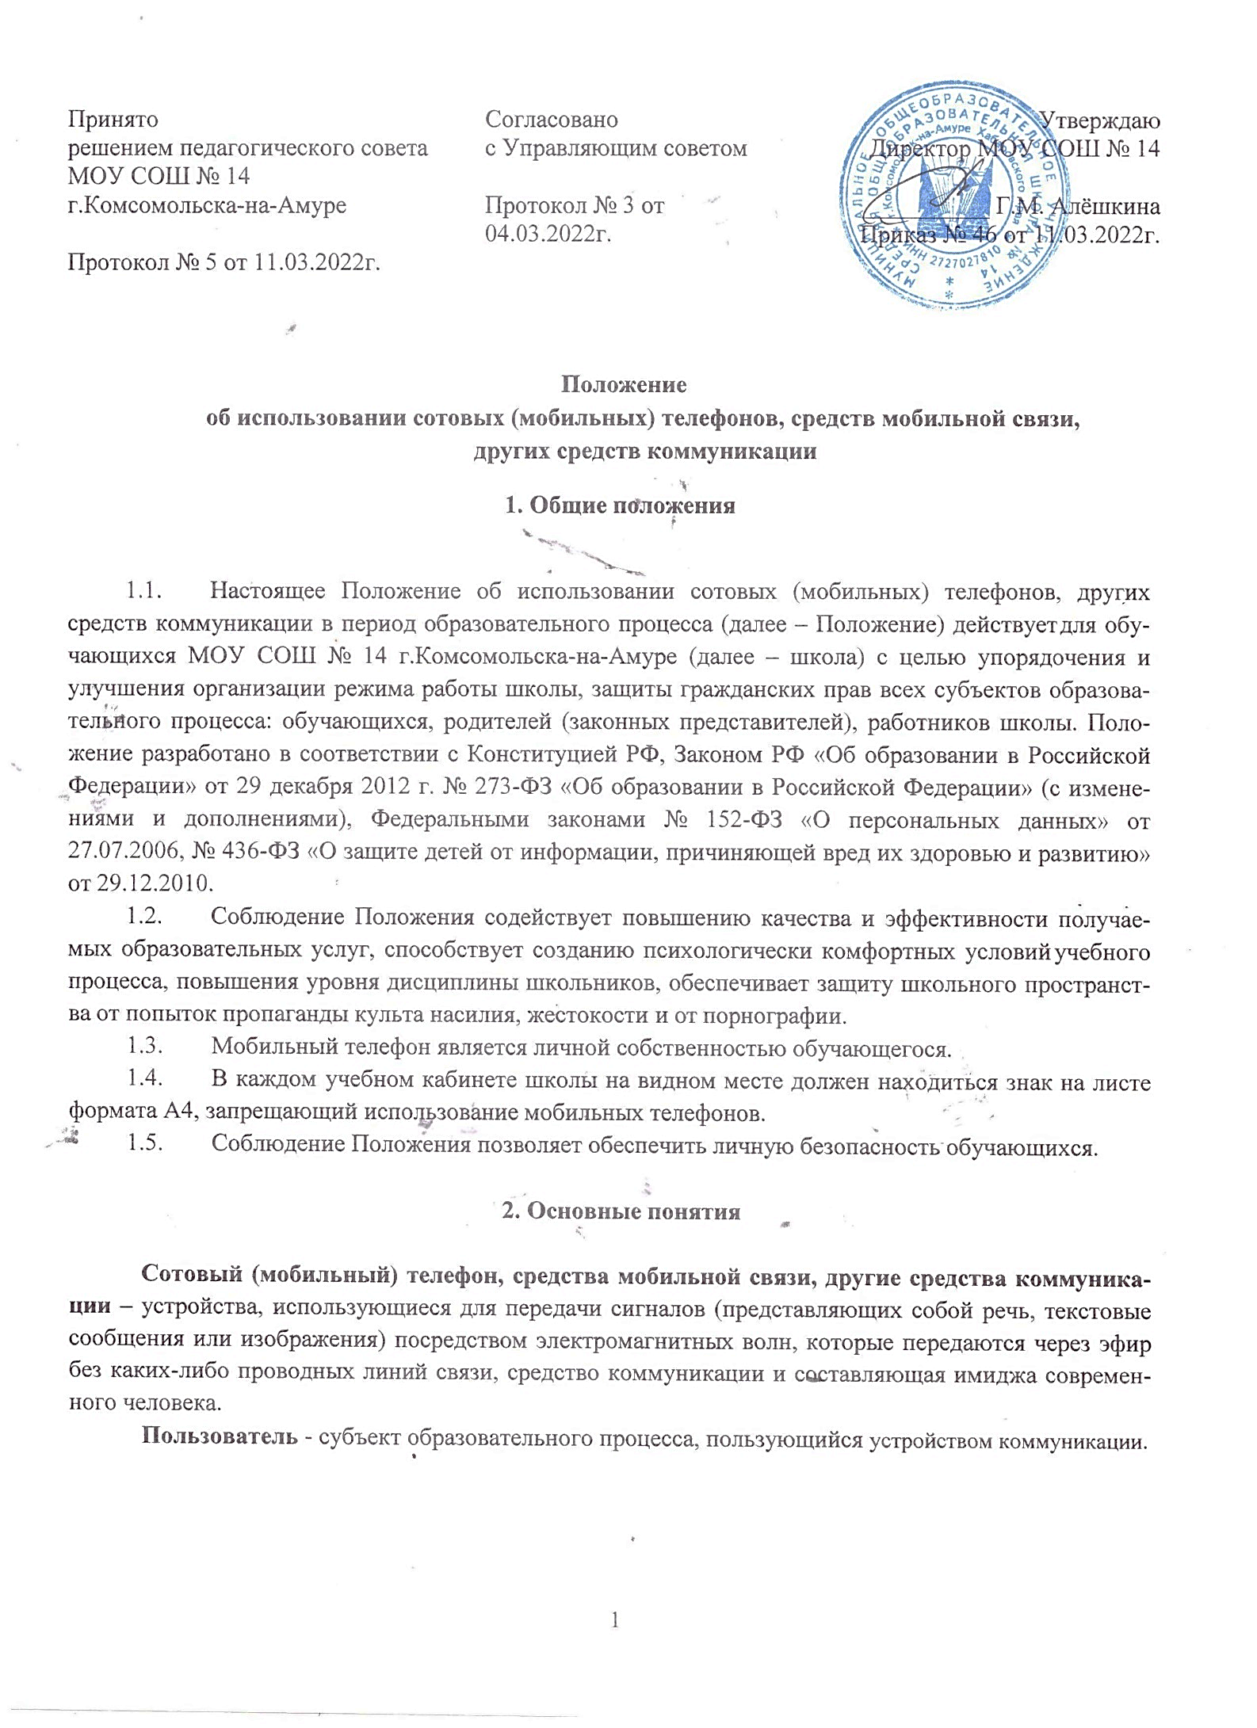
Пропаганда культа насилия и жестокости посредством устройств коммуникации – демонстрация и распространение окружающим видео- или фото-сюжетов соответствующего содержания (в нарушение Закона РФ «Об особых правилах распространения эротической продукции и запрете пропаганды культа насилия и жестокости»).
Сознательное нанесение вреда имиджу школы - съемка в стенах школы режиссированных (постановочных) сцен насилия, вандализма с целью дальнейшей демонстрации сюжетов окружающим.

- Условия применения сотовых (мобильных) телефонов

  - На период ведения образовательного процесса (урочная деятельность, внеклассные мероприятия) в школе, владелец средства мобильной связи должен отключить его, либо отключить звуковой сигнал телефона, включив беззвучный режим или режим вибрации.
  - Учащийся может воспользоваться средством мобильной связи во время образовательного процесса в случае, если преподаватель (учитель) примет решение и посчитает необходимым использование его на уроке.
  - Средства мобильной связи во время ведения образовательного процесса в школе должны находиться в портфелях (рюкзаках, «дипломатах», ранцах и т.п., в специальном кармашке на поясе или в кармане) обучающегося.
  - Вне уроков (во время перерывов между учебными занятиями) и иного образовательного процесса в здании школы обучающимся разрешено:
- просмотр по телефону наличие и номера пропущенных вызовов;
- чтение пришедших сообщений и, если в этом есть оправданная и безотлагательная необходимость, перезвонить или написать вызывавшим его абонентам.
  - Ответственность за сохранность сотового (мобильного) телефона лежит только на его владельце (родителях, законных представителях владельца).
  - Все случаи хищения имущества рассматриваются в установленном законом порядке и преследуются в соответствии с законодательством РФ.
  - Обучающиеся могут использовать на уроке планшеты или электронные книги в рамках учебной программы только с разрешения учителя и с учетом норм, установленных СанПиНом 2.4.2.2821-10.
  - Педагогическим и другим работникам запрещено пользоваться мобильным телефоном во время учебных занятий (за исключением экстренных случаев). Во внеурочное же время они обязаны максимально ограничивать себя в пользовании телефоном в присутствии обучающихся. Учителя во время урока имеют право пользоваться лишь одной функцией телефона - часами.

- Права обучающихся (пользователей)

4.1. Обучающийся имеет право пользоваться устройствами мобильной связи (звонить и посылать сообщения) только с целью оперативной связи:
  - с родителями (законными представителями), родственниками, руководителями внешкольных учреждений, в которых они занимаются, и только в случаях оправданной и безотлагательной необходимости;
  - звонки по мобильному телефону вышеперечисленным лицам должны быть сделаны только после окончания занятий, мероприятий;
  - со специальными и экстренными службами города (полиция, отдел по чрезвычайным ситуациям, скорая медицинская помощь и т. п.);
  - перерыв (перемена) между уроками, занятиями, обучающиеся должны использовать для отдыха (динамическая разминка, разминка глаз); для подготовки к следующему уроку (обсуждение выполнения домашнего задания, повторение правил, подготовка школьных принадлежностей к уроку и т.п.); для посещения столовой и мест общественного пользования.

- Обязанности обучающихся (пользователей)

  - Пользователь обязан помнить о том, что использование средств мобильной связи во время образовательного процесса, является нарушением конституционного принципа: «осуществление прав и свобод гражданина не должно нарушать права и свободы других лиц» (п. 3 ст. 17 Конституции РФ), следовательно, реализация их права на получение информации (п. 4 ст. 29 Конституции РФ) является нарушением права других обучающихся на получение образования (п. 1 ст. 43 Конституции РФ).
  - Пользователь обязан помнить о том, что использование средств мобильной связи для сбора, хранения, использования и распространения информации о частной жизни лица без его согласия не допускается (п. 1 ст. 24 Конституции РФ).
  - В целях обеспечения сохранности средств мобильной связи пользователь обязан не оставлять их без присмотра, в том числе в карманах верхней одежды в гардеробе.

- Обучающимся (пользователям) запрещается

  - Использовать сотовый (мобильный) телефон в период образовательного процесса в любом режиме:
  - звуковоспроизведения (прослушивать музыку, речь (режим «плеер»), в том числе через наушники;
  - фото и видеовоспроизведения (играть в игры, просматривать изображения (текст, рисунки, видеозапись, фотографии);
  - режимы «калькулятор», «часы», «дата», «секундомер», «календарь», «блокнот», «записная книжка» и т.п.;
  - звукозаписи (режим «диктофон»).
  - Класть средства мобильной связи на ученический стол.
  - Использовать средства мобильной связи как фото- или видеокамеру на уроках, нарушая тем самым права участников образовательного процесса на неприкосновенность частной жизни.
  - Прослушивать радио и музыку без наушников в помещении школы на переменах.
  - Демонстрировать фотографии и снимки, видеозаписи, оскорбляющие достоинство человека, пропагандировать жестокость и насилие посредством средств мобильной связи, сознательно наносить вред имиджу школы.
  - Обучающимся запрещено подключать телефон к электрическим сетям образовательного учреждения для зарядки без соответствующего разрешения сотрудников школы.

- Иные положения
  - Родителям (законным представителям) не рекомендуется звонить обучающимся во время ведения образовательного процесса в школе без крайней необходимости. В случае форс-мажорной ситуации необходимо звонить в приемную школы по телефону 52-71-42.
  - Пользователям средств мобильной связи необходимо соблюдать культуру пользования средствами мобильной связи:
  - громко не разговаривать;
  - громко не включать музыку;
  - при разговоре соблюдать правила общения.
  - Школа не несёт материальной ответственности за утерянные средства мобильной связи, см. п. 3.6 данного Положения.

- Изменение Положения
  - Срок действия положения не ограничен.
  - Настоящее Положение является локальным правовым актом школы и не может быть изменено иначе как по решению педагогического совета школы. При изменении законодательства в Положение вносятся изменения в установленном законом порядке.

